Пользовательская документация.

1. Программа Hardload.exe (далее – ПО) предназначена для копирования любых файлов из одной папки в другую.
2. ПО не требует специальной установки, а является портативной версией, т.е. его достаточно просто скопировать на компьютер и запустить двойным щелчком левой клавишей мыши. ПО работает с операционными системами Windows (версий 7 и выше).
3. После копирования ПО на компьютер запускаем его. Внешний вид приведен на рисунке №1.

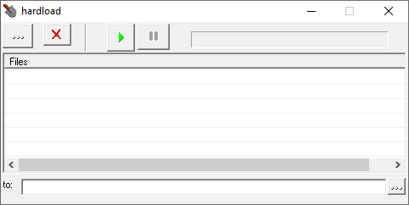

Рисунок №1

1. После запуска ПО необходимо выбрать файлы для копирования. Для этого необходимо нажать на кнопку «Найти и добавить файл в список» (Рисунок №2).

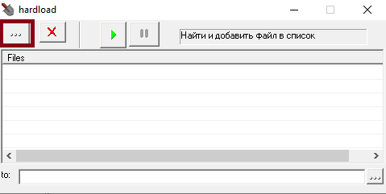

Рисунок №2

После этого появится окно (Рисунок №3), в котором необходимо найти интересующий файл и выбрать его кликом левой клавиши мыши и нажать на кнопку «Открыть».

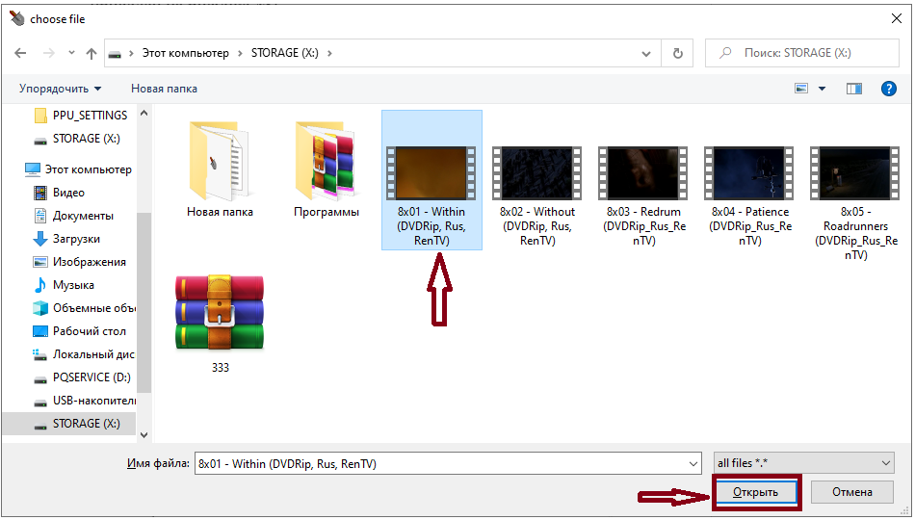

Рисунок №3

После этого файл появится в ПО в окне «Список файлов» (Рисунок №4).

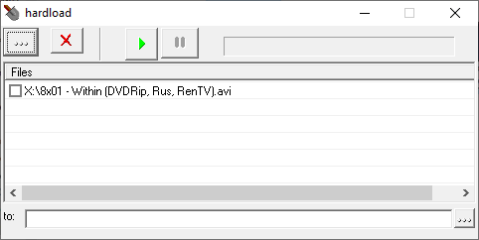

Рисунок №4

Аналогичным образом можно добавлять несколько файлов (Рисунок №5).

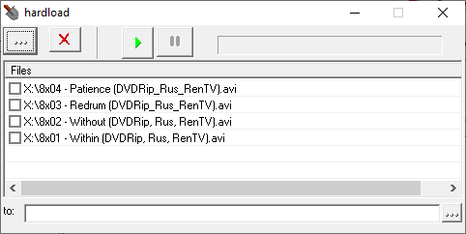

Рисунок №5

После данного действия нам необходимо выбрать папку, куда будут скопированы указанные файлы. Для этого необходимо нажать на кнопку «Выбрать папку, куда писать файлы» (Рисунок №6).

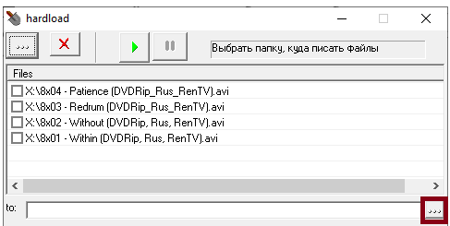

Рисунок №6

После этого откроется окно с выбором необходимой папки (Рисунок №7). В нем выбираем нужную папку и нажимаем кнопку «Ок».

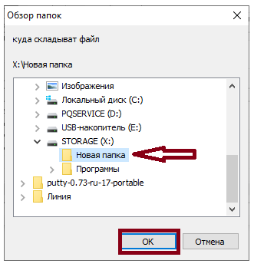

Рисунок №7

Затем в окне «Список файлов» кликаем левой кнопкой мыши по квадратикам слева, чтобы в них появилась отметка о выделении (галочка) (Рисунок №8). И нажимаем кнопку «Начать грузить».

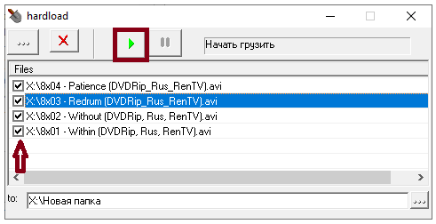

Рисунок №8

После этого все кнопки станут неактивными (серыми), кроме кнопки «Остановить грузить», она будет активной (Рисунок №9).

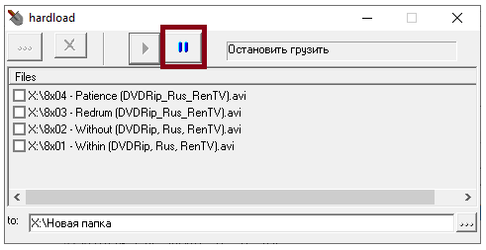

Рисунок №9

Когда копирование завершится кнопка «Остановить грузить» станет неактивной (серой), а остальные кнопки будут активными.

С помощью кнопки «Остановить грузить» можно поставить загрузку на паузу. Если после этого опять нажать на кнопку «Начать грузить» то копирование продолжится.

С помощью кнопки «Удалить выделенные файлы из списка» можно удалить выделенные файлы из окна «Список файла». Для этого необходимо выделить необходимые файлы и нажать на кнопку «Удалить выделенные файлы из списка» (Рисунок № 10). После этого файлы удалятся из окна «Список файлов».

! В исходной папке файлы при выполнении этого действия останутся.

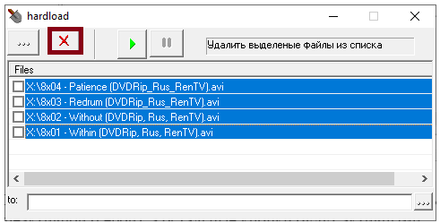

Рисунок №10

1. Ограничения работы ПО:

– при копировании скрытых файлов, если в системе не установлен параметр «Показывать скрытые файлы и папки», то программа их не увидит;

– программа не может копировать папки целиком, только отдельные файлы.